高级语言程序设计
实验报告
南开大学 计算机大类
姓名：吴家昊
学号：2512891
班级：模拟2-2
2026年5月15日

一、作业题目
基于Qt框架的豹豹弹球对战游戏

二、开发软件
- Qt 6.10.2
- Qt Creator18.0.2
- C++17 标准

三、课题要求
- 采用面向对象设计思想，模块化开发
- 实现图形用户界面（GUI）
- 包含开始界面、角色选择界面、游戏界面、结算界面
- 实现物理碰撞检测与响应
- 实现6种不同类型的豹豹角色，各具独特技能
- 支持双人对战（1P vs 2P）
- 包含音效系统

四、项目设计思路简述
本项目采用分层模块化的面向对象设计，整体架构如下：

1. 页面层设计
使用QStackedWidget管理4个独立页面，通过信号槽机制实现页面间导航，避免直接依赖：
- StartWidget：开始界面，处理游戏启动和退出
- SelectWidget：角色选择界面，管理1P/2P各3个豹豹的选择
- GameWidget：游戏核心界面，包含物理引擎、碰撞检测、技能系统
- ResultWidget：结算界面，显示胜负结果并提供重试/返回选项

2. 核心数据层设计
- BaoBaoType：枚举类型，定义6种豹豹的身份标识
- BaoBaoObject：结构体，封装单个豹豹的完整状态（位置、速度、HP/ATK、技能标记等）
- CollisionSoundPlayer：独立线程对象，负责音效播放

3. 物理引擎层设计
采用定时器驱动的物理循环（16ms/帧 ≈ 62.5fps），实现：
- 弹弓式拖拽发射
- 四段非线性缓动运动
- 圆形碰撞检测与镜面反射
- 梯形边界约束
- 屏幕震动效果

4. 技能系统设计
采用策略模式思想，在碰撞处理时根据BaoBaoType分支执行不同技能逻辑。

五、主要流程

1. 整体流程

实现思路：
采用Qt的QStackedWidget实现多页面切换架构，各功能模块独立封装为自定义QWidget子类：
核心基类设计：
- MainWindow：主窗口，管理QStackedWidget和页面导航
- StartWidget：开始界面
- SelectWidget：角色选择界面
- GameWidget：游戏核心界面
- ResultWidget：结算界面
- BaoBaoType：枚举类型，定义6种豹豹角色
- BaoBaoObject：单个豹豹实体的数据结构
- CollisionSoundPlayer：独立线程的音效播放器
UML类关系图：
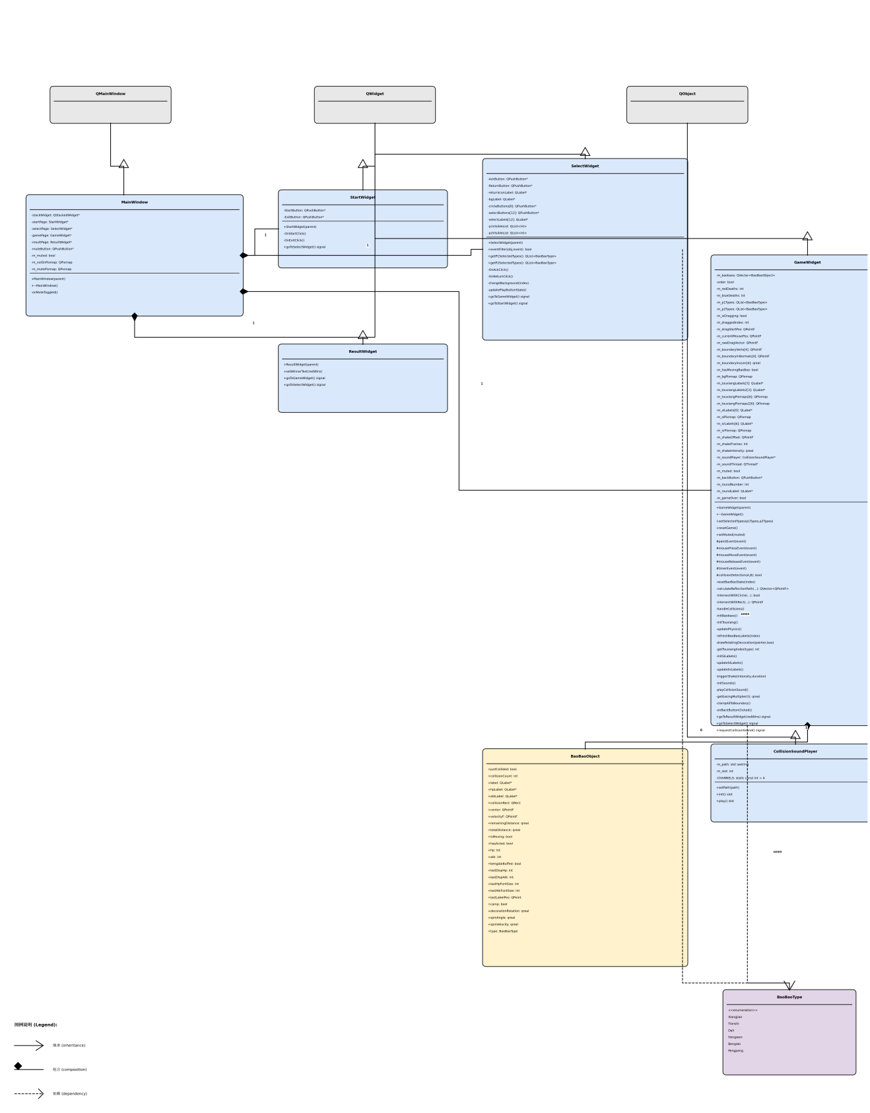
设计模式说明：
- 组合关系：MainWindow包含4个页面Widget
- 信号槽机制：页面间通过信号通信，而非直接依赖
- 策略模式：6种BaoBaoType实现不同技能逻辑

2. 算法或公式

(1) 弹弓式发射算法
// 拖拽距离与发射参数关系
effectiveDistance = min(dragLength, maxDrag)
ratio = effectiveDistance / maxDrag // 拖拽力度 0~1
speed = ratio × 20 // 像素/帧（最大初速20）
totalDistance = effectiveDistance² / 12.5 // 行动总距离（平方关系）

(2) 四段非线性缓动函数
// 运动进度 t = 1 - remainingDistance / totalDistance
if t < 0.15:
easingMult = 2.5 // 爆发阶段
elif t < 0.4:
easingMult = 3.4 - 6.0*t // 过渡阶段
elif t < 0.7:
easingMult = 1.0 // 匀速阶段
else:
local = (t-0.7)*3.333
easingMult = 1.0 - 0.85*local*local // 缓停阶段

(3) 圆形碰撞检测
// 两圆圆心距
distance = sqrt((x1-x2)² + (y1-y2)²)
// 碰撞条件
collision = (distance < radius1 + radius2) // 半径均为30

(4) 镜面反射物理
// 分解速度到法线方向和切线方向
vn = velocity · normal
vt = velocity · tangent
// 镜面反射：法线分量取反，切线分量不变
newVelocity = tangent*vt - normal*vn

(5) 梯形边界约束
// 预计算4条边的内侧法线
for each edge:
edgeDir = v1 - v0
normal = (-edgeDir.y, edgeDir.x) // 顺时针多边形内法线
normal = normalize(normal)
// 每帧检测并钳制圆心
for each baoBao:
signedDist = (center - v0) · normal
if signedDist < radius:
center += normal * (radius - signedDist)

3. 豹豹技能设计
豹豹类型 | 技能名称 | 技能效果
橡胶海豹 | 弹簧助推器 | 每次碰撞后攻击力 +2
天使海豹 | 按摩擒拿手 | 碰撞己方队友时回复HP（回复值 = ATK）
大力海豹 | 友情接力棒 | 碰撞己方队友时队友攻击力 +3
红温海豹 | 急性高血压 | 首次碰撞敌方造成200%伤害并立即停下
绷带海豹 | 防御包扎 | HP < 25 时ATK +10（被动）
嘭嘭海豹 | 高压洒水车 | 发射时随机攻击2个敌方，各造成4点伤害

五、单元测试

测试案例定义
测试项 | 输入操作 | 预期输出 | 验证内容
页面导航 | 点击开始→PLAY→返回 | 依次跳转选择→游戏→选择 | 信号槽连接正常
角色选择 | 1P/2P各选3个角色后点击PLAY | 进入游戏，角色正确显示 | 选择逻辑正确
弹弓发射 | 拖拽红色豹豹松开 | 豹豹沿反方向弹出，速度与距离成正比 | 发射算法正确
碰撞伤害 | 控制红色豹豹碰撞蓝色豹豹 | 蓝色豹豹HP减少 = 红色ATK | 伤害判定正确
技能触发 | 橡胶豹豹多次碰撞 | ATK逐步+2 | 橡胶技能正确
边界反弹 | 豹豹撞向梯形边界 | 镜面反射，不飞出区域 | 边界约束正确
游戏结束 | 一方死亡≥6次 | 跳转到结算界面显示胜负 | 结算逻辑正确
静音功能 | 点击右上角静音按钮 | 按钮图标切换，碰撞音效停止/恢复 | 静音控制正确

测试结果
所有测试案例均通过。游戏逻辑稳定，物理碰撞流畅，技能触发准确，页面导航正常。

六、收获

1. 面向对象设计
通过本项目深入理解了Qt的信号槽机制和面向对象思想：
- 采用QStackedWidget实现状态机模式的页面管理
- 每个功能模块独立封装为QWidget子类，降低耦合
- 利用Qt的父子对象关系自动管理内存，避免内存泄漏
// 页面导航信号槽示例
connect(startPage, &amp;StartWidget::goToSelectWidget, [stack](){
stack-&gt;setCurrentIndex(1);
});
// 静音按钮回调
void MainWindow::onMuteToggled()
{
m_muted = !m_muted;
m_muteButton-&gt;setIcon(QIcon(m_muted ? m_mutePixmap : m_volOnPixmap));
gamePage-&gt;setMuted(m_muted);
}

2. 物理模拟与碰撞检测
掌握了2D物理引擎的核心算法：
- 实现了弹弓式发射和非线性缓动运动
- 实现了圆形碰撞检测与镜面反射响应
- 实现了梯形区域的边界约束和安全网钳制
- 采用定时器驱动的物理循环（16ms/帧 ≈ 62.5fps）
// 物理更新循环
void GameWidget::updatePhysics()
{
// 第1步：更新旋转动画
// 第2步：移动所有运动豹豹 + 边界碰撞
// 第3步：豹豹间碰撞检测与技能处理
// 第4步：轮次切换判定
// 第5步：屏幕震动 + 边界安全网
}

3. 多线程与音效系统
学习了Qt多线程编程：
- 将音效播放器移至独立QThread，避免阻塞主线程；
- 使用Qt::QueuedConnection实现跨线程信号通信；
- 利用Windows MCI API实现多通道音效轮转播放
// 音效线程初始化
m_soundPlayer = new CollisionSoundPlayer();
m_soundThread = new QThread();
m_soundPlayer-&gt;moveToThread(m_soundThread);
connect(this, &amp;GameWidget::requestCollisionSound,
m_soundPlayer, &amp;CollisionSoundPlayer::play,
Qt::QueuedConnection);
m_soundThread-&gt;start();

4. Qt GUI编程
熟悉了Qt图形界面开发：
- QLabel显示图片与文字标签 ；
- QPainter自定义绘制（旋转装饰圆环）；
- 样式表（QSS）定制UI外观 ；
- 事件过滤器实现自定义点击区域；
- 资源系统（qrc）管理图片资源

七、AI工具的使用
本项目开发主要使用了deepseek-v4-pro，应用场景如下：

1. 复杂算法的快速验证与优化
四段非线性缓动函数设计、梯形边界法线预计算：
- 验证缓动函数的数学推导正确性
- 提供多个缓动曲线方案供选择
- 优化法线预计算的数学表达式
代码参考（来自 GameWidget.cpp）：
qreal GameWidget::getEasingMultiplier(qreal t)
{
if (t < 0.15) return 2.5; // 爆发段
if (t < 0.4) return 3.4 - 6.0*t; // 过渡段
if (t < 0.7) return 1.0; // 匀速段
qreal local = (t - 0.7) * 3.33333333333333;
return 1.0 - 0.85 * local * local; // 缓停段
}

2. 跨线程安全设计与实现
CollisionSoundPlayer独立线程设计、MCI多通道轮转播放：
- 设计线程安全的信号槽连接模式
- 提供MCI API调用的完整示例代码
- 防止竞态条件的同步机制建议
代码参考（来自 GameWidget.h 和 GameWidget.cpp）：
class CollisionSoundPlayer : public QObject {
Q_OBJECT
public:
void setPath(const std::wstring& path) { m_path = path; }
public slots:
void init();
void play();
private:
std::wstring m_path;
int m_slot = 0;
static constexpr int CHANNELS = 4;
};

3. 碰撞物理系统的逻辑梳理
handleCollisions()复杂碰撞处理流程、镜面反射向量计算：
- 梳理豹豹碰撞的处理优先级
- 验证碰撞法线和切线向量的计算
- 设计”主动方-被动方”伤害判定逻辑

4. 大规模代码结构优化建议
GameWidget类成员变量和方法的组织、内存管理策略：
- 分析200+个成员变量的合理分组
- 建议使用Qt父子对象关系自动管理内存
- 优化代码可读性的命名规范

5. 重复性按钮、标签的放置
通过给定百分比坐标，快速完成了许多功能近似、排布有规律的按钮和标签的设置，比如：
- 选择界面的十二个选择1P2P的按钮和6个切换豹豹类型的按钮（SelectWidget.cpp中74-173行，196-209行）
- 游戏界面六个豹豹头像以及十二个得分标签（GameWidget.cpp中的228-299行，312-402行）

